**Samsung och United Screens gör Nordens första livesändning i 360°-format på YouTube**

**Lördagen 24 september kommer Samsung i samarbete med United Screens göra Nordens första livesändning i 360° på YouTube. Livesändningen kommer att vara från RMH Block Party i Stockholm, och tittarna kommer att få möjlighet att uppleva när bland annat artisterna Erik Lundin, Adam Tensta, Silvana Imam och Michel Dida spelar live på RMHs YouTube-kanal. Det är första gången någonsin som en 360° livesändning på YouTube genomförs i Norden.**

Livesändningen nu på lördag är ett samarbete mellan Samsung och United Screens tillsammans med skivbolaget RMH. Det är första gången i Norden en 360°-livesändning på YouTube kommer att genomföras.

– På Samsung brinner vi för att bryta ner barriärer i människors liv med hjälp av innovativa lösningar. Att kunna få bästa plats på en livekonsert med hjälp av Gear VR oavsett var du befinner dig är ett av många exempel hur vårat ekosystem av produkter möjliggör för våra kunder att utforska det senaste först säger Adam Fors, nordisk marknadschef på Samsung.

360°-livesändningen innebär att tittarna kan uppleva konsertkvällen via sin mobil oavsett var de befinner sig, ur de vinklar de själva vill se den. Upplevelsen blir allra starkast genom att tittaren placerar sin mobil i ett VR-headset, och på så sätt får möjligheten att se sig omkring i 360 grader med en genuin känsla att befinna sig mitt bland publiken under konserten, men vinklarna går även att styra via en webbläsare via desktop.

Kvällen kommer att livestreamas i sin helhet, med start kl. 22.00 på lördag kväll fram till sista spelningen som avslutas 00.00 natten till söndag 25 september. Under kvällens gång kommer tittarna att få möjlighet att se artister som Adam Tensta, Silvana Imam, Erik Lundin, Cherrie, Michel Dida, Leslie Tay och Nebay Meles.

- Det är urkul att få jobba med så tunga spelare som både RMH och Samsung, båda ligger i fronten för sitt skrå och att tillsammans med dem kunna leverera detta möte mellan kultur, teknik och publik som är en milstolpe i svensk och nordisk scenkonst. Kultur utan teknik blir bara kultur, och teknik utan kultur blir just bara teknik, men tillsammans blir det magiskt, säger Georg Herlitz, Creative Director, United Screens.

- Jag tycker att det är superroligt att ligga långt fram i den tekniska utvecklingen! Att under lördagens livesändning kommer inte bara musiken vara tillgänglig och fri för alla att se, utan också möjligheten att uppleva konserterna ur en unik 360°-vinkel gör verkligen Samsung och RMH, som möjliggör detta, vassa parter att arbeta med, säger Karin Ekesiöö, Strategy Director, United Screens.

- Vi som ett kulturell movement och management strävar ständigt med att vara i framkant med hur vi kan möjliggöra nya upplevelser för våra följare. Vi utgår alltid efter kärnan i vår konst som är DIY baserad, och när man får chansen att skapa med ett varumärke i framkanten, Samsung, så kan vi ihop med våra artister ge ton för nya konstnärliga intryck, säger Babak Azarmi, Creative Manager, RMH Sweden.

Alla som har en mobil och uppkoppling kan se livesändningen från kl. 22 på lördag, genom att gå in på RMH Swedens YouTube-kanal:

<https://www.youtube.com/RMHSWEDEN/live>

**Uppdragsgivare: SAMSUNG/RMH**

**Produktion:** United Screens

**Kundansvariga United Screens:** Georg Herlitz, Karin Ekesiöö och Nicolin Lillhage

**Reklambyrå:** DDB

**PR-byråer:** Wenderfalck och Ebba Lindqvist

**Mediebyrå:** Starcom

**VR/360°-liveleverantörer:** Another Brother / Cloud Production

**Trailer:** https://www.youtube.com/watch?v=5kDVS5TFcpo

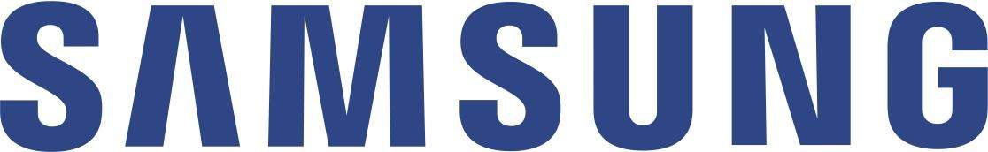

**Presskontakt**

Elin Axelsson, Press Officer

+4673 671 95 26

e.axelsson@partner.samsung.com



**Presskontakt**

Jessica Westin, Head of Communications

+46 70 2792110

jessica@unitedscreens.com